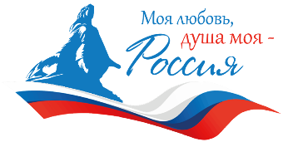
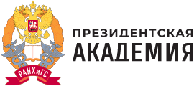
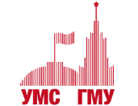


Информационная справка о V сезоне Всероссийского гражданско-патриотического диктанта «Моя любовь, душа моя – Россия!»
05 ноября 2026 года пройдёт V юбилейный сезон Всероссийского гражданско-патриотического диктанта «Моя любовь, душа моя – Россия!» (далее – Диктант, проект).
Диктант – это ежегодный просветительский проект, реализуемый с 2022 года. Проект направлен на укрепление гражданского мира и согласия в России, а также единства народов нашей страны на основе общероссийской гражданской идентичности. Важными задачами являются сохранение и укрепление традиционных духовно-нравственных ценностей, недопущение фальсификации исторических событий и процессов, сохранение памяти
о значимых достижениях российского государства с его многовековой историей, формирование в молодёжном сознании общественно-значимых ориентиров развития российского общества.
В 2025 году Диктант получил всенародный общественный отклик: его участниками стали 78,5 тысяч человек из всех 89 субъектов Российской Федерации. В V юбилейном сезоне Диктанта принять участие смогут студенты вузов и колледжей, учащиеся 5-11 классов, население старше 18 лет, а также соотечественники, проживающие за рубежом, и иностранные граждане. Тематика Диктанта 2026 года определена в соответствии с Указом Президента Российской Федерации от 25.12.2025 № 962 «О проведении в Российской Федерации Года единства народов России».
В рамках Диктанта с 1 октября будет запущен конкурс «Стань соавтором Диктанта»,
в рамках которого участники смогут предложить вопросы, которые войдут в итоговый тест Диктанта. Также, в рамках проекта на базовых (очных) площадках пройдёт опрос общественного мнения.
Организаторами Диктанта выступают Президентская академия совместно
с Научно-образовательной теологической ассоциацией и Учебно-методическим советом
по направлению «Государственное и муниципальное управление». Партнёрами Диктанта традиционно станут Министерство просвещения Российской Федерации, Министерство науки и высшего образования Российской Федерации и Федеральное агентство по делам национальностей.
Диктант проводится в соответствии с положениями Указов Президента Российской Федерации от 8 мая 2024 г. № 314 «Об утверждении Основ государственной политики Российской Федерации в области исторического просвещения», № 309 от 07.05.2024
«О национальных целях развития Российской Федерации на период до 2030 года
и на перспективу до 2036 года», № 809 от 09.11.2022 «Об утверждении Основ государственной политики по сохранению и укреплению традиционных российских духовно-нравственных ценностей» и № 400 от 02.07.2021 «О Стратегии национальной безопасности Российской Федерации».
Ссылка на сайт проекта: https://igsu.ranepa.ru/projects/diktant/.

